Ритуал Построения Мандалы и Изображения Великой Царицы Мудрости Махамаюри, Проповеданный Буддой.
Buddha-Vicana Mahā-Mayūrī-vidyā-rājñī Citra-paṭa mandala upacara

Перевел Учитель Амогаваджра
Трипитака Тайсе № 983A

Переводы на английский: Cheng Yew Chung + Shih Perng Liew
Перевод на русский: Suraj

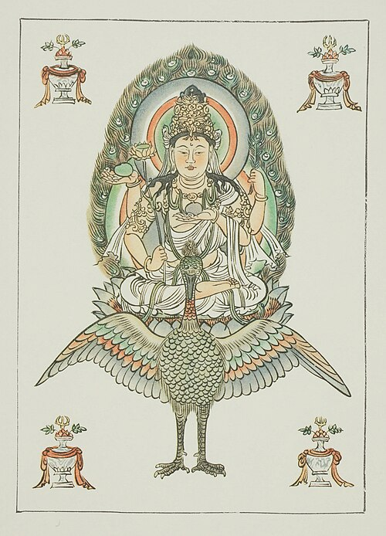

Будда сказал Ананде: «Причина, по которой существуют все бедствия и гнетущие страдания, войны, голод, засухи, эпидемии, болезни, скорби, конфликты, беспокойства, вызванные восемьюдесятью четырьмя тысячами демонических призраков, и препятствия, с которыми сталкиваются стремящиеся к мирскому и запредельному совершенству, заключается в том, что такие невзгоды притягиваются вожделением и невежеством, ложным различением, омрачениями (kleśa), проистекающими из трех ядов, непониманием истинной реальности и накоплением пагубных деяний с безначальных времен.
Ананда, вот почему я хочу поведать об этом ритуальном порядке начертания и обустройства мандалы для подношений ради тех, кто читает „Маха-маюри-видья-раджни сутру“, и живых существ, страдающих от всевозможных несчастий. Если ты будешь воспевать эту сутру согласно данному методу, все бедствия будут устранены, а все желания исполнены.
Ананда, когда возникает любое страдание, невзгода или беда, или когда правитель и его принцы, сановники, царица и наложницы, а также монахи (bhikṣu), монахини (bhikṣuṇī), миряне (upāsaka) и мирянки (upāsikā) и прочие пожелают устранить катастрофы, им следует выбрать место либо на территории дворца, либо в священном месте, либо в храмовой ограде, либо вблизи своего жилища.
Очисти землю обрядом очищения, выкопай яму глубиной в один локоть [около сорока пяти сантиметров] и удали все обломки кирпичей и нечистоты из извлеченного грунта. Заполни яму чистой землей и убери неровности, чтобы поверхность была ровной. Если почва изначально чиста, ее можно использовать для засыпки ямы. Если имеется неиспользованная выкопанная земля из священного места, ее можно очистить и использовать для создания квадратного святилища-мандалы размером в пять локтей с каждой стороны и высотой в четыре пальца, на котором следует разметить и возвести сетчатую структуру, состоящую из трех уровней».
Используя цветные краски или порошок пяти цветов, в центре внутреннего двора следует изобразить восьмилепестковый лотос. В сердцевине лотоса нарисуйте образ бодхисаттвы Махамаюри Видья-раджни (Mahāmāyūrī Vidyārājñī); её лик белого цвета обращен на восток, а сама она облачена в белые одежды. Она украшена различными драгоценностями, такими как корона, ожерелье из нефрита и жемчуга, серьги и браслеты, и восседает в позе лотоса на белом или синем лотосовом троне, который покоится на золотом павлине. Её облик выражает сострадание, и у неё четыре руки. В первой правой руке она держит полностью распустившийся цветок лотоса, во второй — цитрон (mātuluṅga). Её левая рука, поднятая до уровня груди, держит гранат, а в другой руке зажаты от трех до пяти перьев павлина.
Начиная от Махамаюри по часовой стрелке, на восьми лепестках лотоса, окружающих её, следует изобразить семь Будд прошлого, от Випашьина до Шакьямуни, а за ними — Майтрею; их лики обращены наружу, и они пребывают в позе медитативного созерцания. При изображении Майтреи, расположенного на восьмом лепестке в северо-западном углу, в его левой руке должен быть сосуд с водой, в то время как его правая рука раскрыта ладонью наружу в жесте дарования бесстрашия (abhayamudrā).
За лепестками лотоса, в пределах внутреннего двора, в четырех направлениях следует нарисовать четырех пратьекабудд в облике Будд с ушнишей (uṣṇīṣa) на макушке, сидящих в позе медитативного созерцания. Затем по четырем углам изобразите четырех шраваков: начиная с Ананды в северо-восточном углу, далее Рахулу в юго-восточном, Шарипутру в юго-западном и Маудгальяяну в северо-западном; все они облачены в монашеское одеяние (kaṣāya) с открытым правым плечом. Эта композиция составляет центральный двор.
Во втором дворе следует изобразить небесных владык с их свитами, расположенных в восьми направлениях. На востоке нарисуйте владыку Индру с ваджрой в руке, окруженного сонмом небожителей. На юго-востоке изобразите бога огня Агни: в его левой руке сосуд с водой, а правая сложена в жесте абхая-мудра; он окружен небожителями и аскетами, обладающими пятью сверхъестественными способностями. Далее, на юге, изобразите владыку Яму, держащего свой посох (yamadaṇḍa), в окружении призраков из его царства. На юго-западе нарисуйте царя ракшасов с мечом в окружении его свиты. На западе изобразите бога воды Варуну с арканом (pāśa), окруженного нагами. На северо-западе нарисуйте бога ветра Ваю со знаменем в руках в окружении мудрецов и риши (ṛṣi). На севере изобразите владыку Вайшравану с драгоценным зонтом в окружении якшей. На северо-востоке нарисуйте божество Ишану с трезубцем в окружении духов бхутов. Эта композиция составляет второй двор.
Затем, начиная с северо-восточного угла третьего круга и двигаясь по часовой стрелке, следует изобразить двадцать восемь военачальников якш, а также соответствующих духов, девять светил (navagraha) и божества двенадцати знаков зодиака.
Внешнюю окружность третьего круга следует украсить благовонной землей и выложить листьями лотоса. Поверх листьев нужно поместить подношения: молочную кашу, сыр, рис, фрукты и прочее. Эти яства необходимо благословить, окропив их благовонной водой, над которой была прочитана мантра царя знании Апараджиты (Aparājita Vidyārāja):
oṃ huru huru caṇḍāli mātaṅgi svāhā.
По четырем сторонам мандалы следует расставить подношения, включающие различные сиропы, сахар, каменный мед, гранат и медовый напиток. Поверх мандалы нужно рассыпать белые цветы, а в четырех углах — поставить по одной масляной лампе. У четырех врат мандалы следует поместить по два сосуда с благовонной водой.
С восточной стороны мандалы нужно расположить образ Махамаюри (Mahāmāyurī Vidyārājñī), чей облик должен в точности соответствовать ее изображению внутри мандалы, за исключением того, что этот образ не должен быть ограничен сеткой обрамления. Священному собранию в центральном круге следует совершать подношения, воскуривая благовония из агарового дерева (агар-агар; agaru) и другие смеси благовоний.
Для подношения небесным божествам востока следует жечь смолу ликвидамбара. Для божеств юга — смесь из цветов бутеи односемянной (Butea monosperma), горчицы и соли. Для божеств запада воскуривайте масло и бензойную смолу. Для божеств севера следует использовать ладан (Boswellia thurifera).
Практикующий должен находиться с западной стороны мандалы, лицом к востоку, сидя на соломенной циновке или скамье. Перед мандалой следует поставить изысканно украшенный стол для сутр и поднести сутре цветы. Таковым должен быть порядок обустройства.
Число практикующих, читающих сутру, может составлять от трех до пяти или даже семи человек, чтобы обеспечить непрерывность чтения днем и ночью. При этом крайне важно сохранять внутреннее молчание и покой; только один человек — наставник мантр, в совершенстве знающий наставления — проводит ритуал, выполняя соответствующие мудры для призывания святых мудрецов. Остальные же должны читать сутру с величайшей искренностью как можно большее число раз и приносить обет раскаяния согласно ритуалу покаяния тридцати семи божеств ваджрной сферы (vajradhatu). Чтение сутры следует совершать в течение трех периодов дня или всех шести периодов суток на протяжении одного, двух, трех или до семи дней.
Если человек преисполнен искренности, все бедствия будут искоренены.
Будь то миряне или посвященные монахи, практикующие должны совершать ежедневные омовения и облачаться в новые одежды.
Начинайте практику в начальный период [ранним вечером] перед мандалой, с верой воздавая почтение всем святым мудрецам.
Приступайте к выполнению соответствующих мудр и чтению мантр для призывания всех будд, бодхисаттв и небесных существ согласно наставлениям. Совершайте им подношения в соответствии с Дхармой, обращаясь к ним со своими просьбами, ища их благословения и защиты. Вам также следует породить обширные обеты ради блага всех страдающих живых существ, после чего сядьте, скрестив ноги, и умастите руки благовониями.
Сначала сформируйте мудру самаи (samaya-mudrā): соедините обе руки вместе в один кулак, при этом пальцы обеих рук должны быть переплетены снаружи. Средние пальцы вытянуты и соприкасаются кончиками.
Поместите мудру на уровне груди и повторите мантру самаи семь раз:
oṃ samaya satvam
Этой мудрой вам следует наделить силой [коснуться] четырех точек на вашем теле, а именно: сердца, лба, горла и, наконец, макушки, после чего разомкните мудру над макушкой.
Затем сформируйте мудру бодхисаттвы Ваджрного Крюка (vajrāṅkuśa-bodhisattva-mudrā): На основе ранее упомянутой мудры самаи вам нужно дополнительно слегка согнуть два указательных пальца, образуя крючки, и непрерывно прочитать эту мантру семь раз, чтобы призвать присутствие всех святых существ, таких как будды, бодхисаттвы, девы и духи.
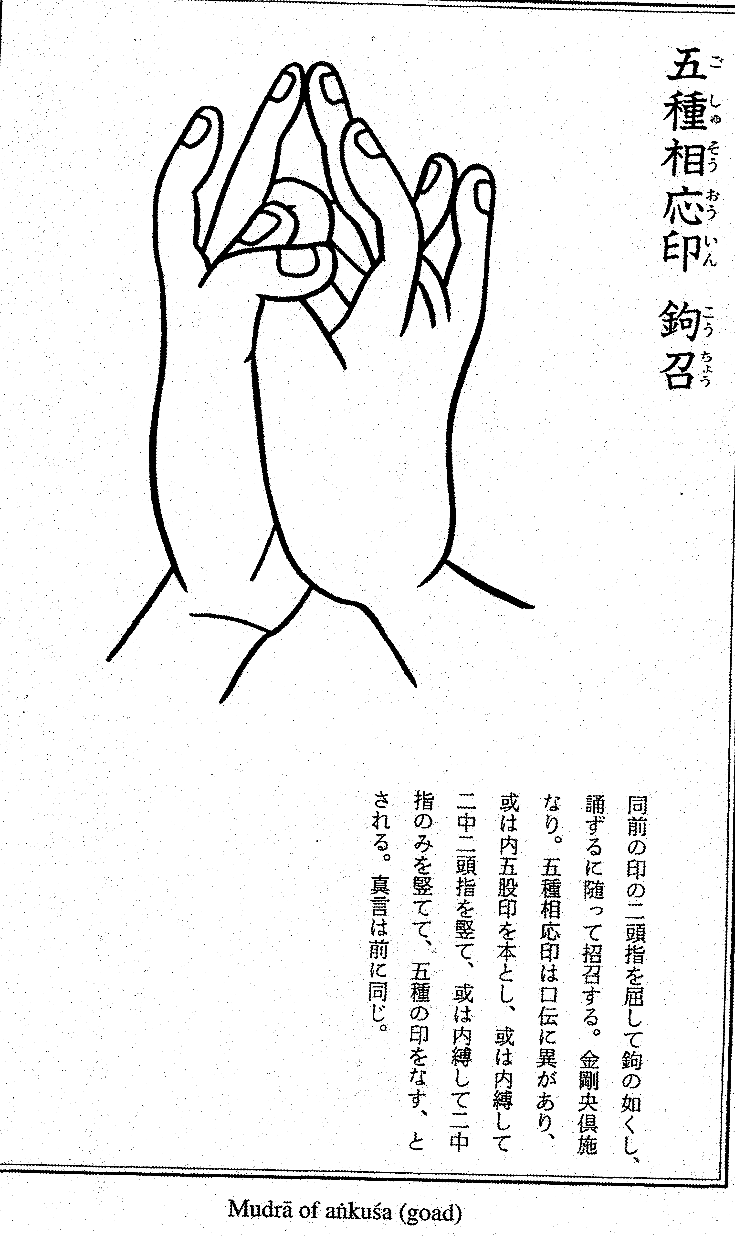
Мантра гласит:
oṃ vajrāṅkuśi ākaḍa vikaḍa svāhā
Формируя эту мудру и произнося эту мантру, я призываю присутствие всех святых существ в соответствии с их изначальными обетами.
Затем сформируйте мудру Видья-раджи Апараджиты (aparājita-vidyārāja-mudrā): Эта мудра, используемая для установления земных и пространственных границ, формируется двумя руками, обращенными внутрь; два средних пальца вытянуты и соприкасаются кончиками. Поднимите мудру над макушкой и трижды обведите ею по часовой стрелке. Таким образом можно установить границу на любом расстоянии, вблизи или вдали.
Повторите эту мантру семь раз:
oṃ huru huru caṇḍali mātaṅgi svāhā
Затем сформируйте мудру обширного подношения всем святым мудрецам: Прижмите ладони друг к другу, переплетя дистальные фаланги [кончики] пальцев.

Держите мудру перед грудью и прочитайте эту мантру семь раз, прежде чем разомкнуть мудру над макушкой. Мантра такова:
namaḥ samanta buddhānām | sarvathā khaṃ udgate sphara hi maṃ gagana kaṃ svāhā
Формируя эту мудру и произнося мантру, вы совершаете великие подношения соответствующим буддам, бодхисаттвам и всем святым мудрецам в бесчисленных землях будд.
Затем сформируйте мудру Махамаюри (mahāmāyūrī-mudrā): Соедините обе руки в один кулак, переплетя пальцы обеих рук внутри. Большие пальцы и мизинцы вытянуты и [плотно] прижаты друг к другу.
Сформируйте мудру перед областью груди и прочитайте мантру семь раз. Как и прежде, наделите силой, касаясь мудрой четырех точек на своем теле [сердца, лба, горла и, наконец, макушки], прежде чем разомкнуть её над макушкой. Мантра такова:
oṃ māyūrā krānte svāhā

Далее, держите курильницу с благовониями в качестве подношения и совершите молитву, излагая свои просьбы святым мудрецам. Когда призывание и подношения будут выполнены согласно инструкциям, преисполнитесь сострадания и прочтите эту сутру ради избавления живых существ от их страданий.
Вам следует ежедневно убирать и заменять все подношения до полудня. Для этого необходимо сформировать мудру Видья-раджни Апараджиты (как описано ранее), прочитать соответствующую мантру, поднять мудру над макушкой и вращать её против часовой стрелки, чтобы снять границы для замены подношений. Когда это будет сделано, повторите ранее описанные шаги, чтобы вновь призвать божеств и установить границы.
Когда подношения и чтение этой сутры совершаются согласно учению, все бедствия, засухи, эпидемии, препятствия, чинимые духами, магические заклятия, яды и прочие несчастья будут устранены, а все желания исполнятся. На этом я завершил свое разъяснение ритуала построения мандалы с соответствующими изображениями и подношениями.
Если мандалу и её изображения невозможно подготовить или если внезапно случится беда, вы можете действовать в меру своих возможностей: найти чистое место, покрыть землю гомаей (gomaya, коровий навоз), чтобы создать квадратную мандалу, и, в зависимости от размера, большую или малую, начертать круглую мандалу порошком сандалового дерева соответствующим образом. Разместите статуи Будды на соответствующих девяти позициях и положите от трех до пяти павлиньих перьев на мандалу. Вы можете воскурять благовония, рассыпать цветы и подносить молочный рис и сыр в качестве даров святым мудрецам. С верой прочтите эту сутру один раз, три раза, семь раз или в течение одного-двух дней. Все бедствия будут устранены, и все желания исполнятся.
Когда Ананда внимал Будде, Окруженный Почестями Миром разъяснил это поучение о чтении «Маха-маюри видья-раджни сутры» (Mahāmāyūrī-vidyārājñī-sūtra) на благо всех страдающих живых существ в грядущих временах. Он принял и сохранил это учение, почтительно поклонился Будде и удалился.
[Конец ритуального порядка построения мандалы Маха-маюри видья-раджни]

